基隆市中正國民小學資訊課程與教學實施（照片篇）
單元  名稱 | 資訊融入教學
教  學  活  動 | 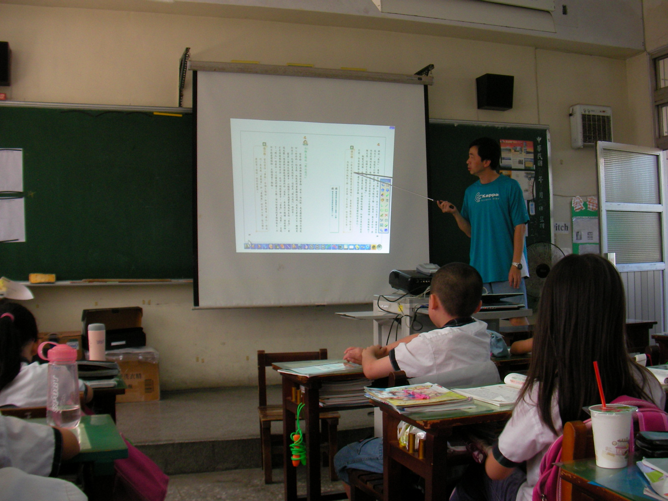
教  學  活  動 | 502班資訊融入語文科教學
教  學  活  動 | 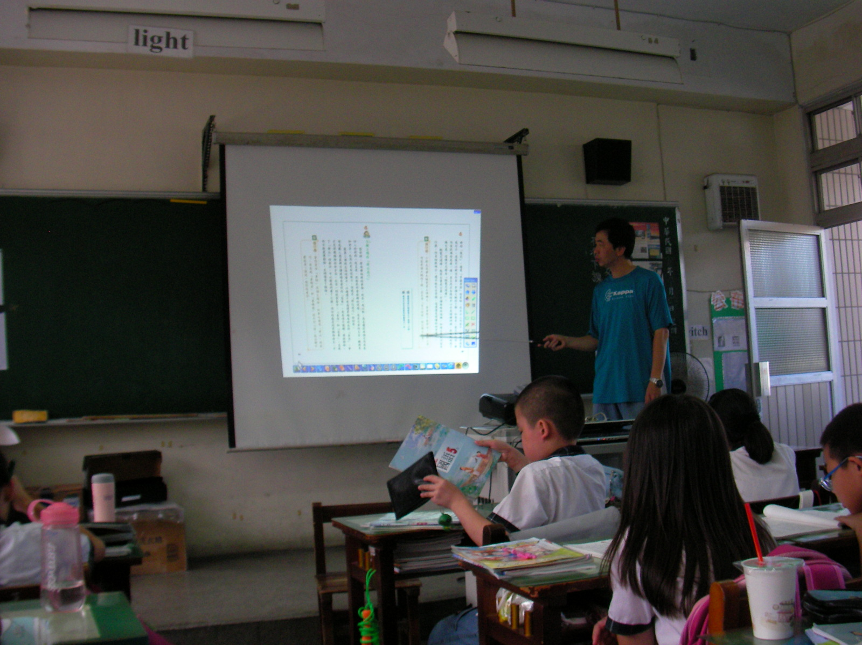
教  學  活  動 | 502班資訊融入語文科教學

